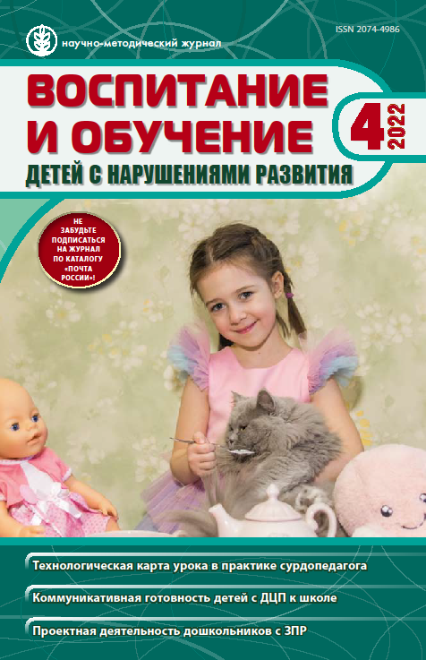 | Сальникова Д.А. Практические аспекты использования телесно-тактильной коммуникации в коррекционно-развивающей помощи детям с двигательными нарушениями в структуре ТМНР // Воспитание и обучение детей с нарушениями развития. 2022. № 4. С. 62-71.

Аннотация. В статье представлен материал исследования телесно-тактильной коммуникации группы детей с двигательными нарушениями в структуре ТМНР. Автором приведено систематизированное описание проявлений телесно-тактильной коммуникации, полученных посредством видеоанализа, приведена интерпретация коммуникативной деятельности детей, определены особенности ее развития.
Ключевые слова: дети с двигательным нарушениями в структуре ТМНР, телесно-тактильная коммуникация, видеоанализ.

